**EJERCICIOS MATRICES**

**1.** Crear dos matrices de dimensión 4x4 de enteros (valores aleatorios de 0 a 9) y obtener una tercera matriz correspondiente a la suma de las dos.

**2.** Escribir un programa que cree una matriz entera de tamaño 4x5 (valores aleatorios de 0 a 9) y un valor entero (también aleatorio), y muestre en pantalla la posición de la primera coincidencia del valor en la matriz.

**3.** Dada una matriz de 8x8, hacer un programa que cree una matriz idéntica y la escriba en pantalla.

**4.** Escribir un programa que cree una matriz entera de tamaño 6x8 (valores aleatorios de 1 a 100) y obtenga y escriba en pantalla el valor máximo y mínimo de toda la matriz.

**5.** Dada una matriz de dimensión 5x5:

* Elevar al cuadrado los elementos situados por encima de la diagonal principal.
* Sumar los elementos situados por debajo de la diagonal principal.
* Sumar 1 a elementos de la diagonal principal.
* Multiplicar por 2 los elementos de la diagonal inversa.

**6.** Escribir un programa que lea una matriz de 4x5 de números enteros (valores aleatorios de 0 a 9), calcule la suma de cada fila y de cada columna y muestre por pantalla la nueva tabla, incluyendo las sumas de las filas como una sexta columna y de las columnas como una quinta fila. No se crea una nueva matriz más grande, solo se imprime.

**7.** Hacer un programa que transponga una matriz de 4x4.

* Primero haciendo el cambio sobre la propia matriz.
* Segundo generando una nueva matriz.

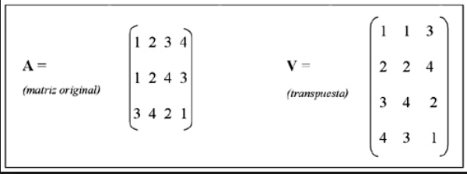

**8.** Se dispone de tres matrices unidimensionales. La primera de ellas contiene los nombres de pila de un grupo de N personas. La segunda matriz contiene los primeros apellidos y la tercera los segundos apellidos.

Crear una nueva matriz unidimensional que contenga para cada persona, en cada celda el nombre junto con los dos apellidos.

Crea otra matriz (bidimensional ahora) en la que en la primera fila tengamos los nombres, en la segunda fila los primeros apellidos y en la tercera los segundos apellidos.

**9.** En un campeonato de baloncesto intervienen 20 equipos de 10 miembros cada uno. Se quiere hacer un programa que lleve a cabo las siguientes operaciones:

**a.** Leer y almacenar la altura de cada jugador en la estructura de datos que consideres más adecuada.

**b.** Determinar qué equipo tiene mayor altura media.

**c.** Formar una selección de 20 miembros integrada por el jugador más alto de cada equipo, guardándola en la estructura de datos que consideres más adecuada.